

Práctico Nº 1

Tema: Hardware y Software

**Nota**: para la resolución de los ejercicios, es necesario consultar el apunte sobre ***FUNDAMENTOS DE INFORMÁTICA*** (Aula Virtual) y las transparencias correspondientes a clase.

# Parte I: Sistema de Numeración

1. Explicar los siguientes conceptos:
   1. Sistema de numeración decimal.
   2. Sistema de numeración binario.
2. La arquitectura de una computadora puede describirse en términos de su estructura y su

* Explicar en qué consiste el sistema binario.
* Realizar una tabla de equivalencias de las distintas unidades de medidas de información.
* Dados las siguientes tamaños de archivos y un Pendrive de 16 Gb:

*Archivos de música:* ***4 MB***

*Archivos de películas:* ***700 MB*** *(baja resolución) y****4 GB*** *(alta resolución)*

¿Cuántos archivos de música se podrán almacenar en ese pendrive?

¿Cuántos archivos de película de baja calidad se podrán almacenar? ¿Y de alta calidad?

1. Teniendo en cuenta que un carácter se puede representar con un código binario de 8 bits (BYTE), realizar los siguientes cálculos, de acuerdo a la tabla de unidades de medida:

* ¿Cuántos caracteres (bytes) se pueden almacenar en 1,7 Mb?
* Dado un pendrive con capacidad de almacenamiento de 4 Gb., indicar que cantidad de información se puede almacenar expresada en Mb y Kb.

¿Cuántos caracteres (bytes puede almacenar)

* ¿Cuántos Petabytes son 3.145.728 Gb?

1. Explicar en qué consiste la tabla de códigos ASCII y para qué se utiliza.
2. Decodiﬁcar las siguientes secuencias binarias (tabla ASCII):

**Nota: En una de las secuencias hay un error. Cuál es?**

a. 01000010 01110101 0 1100101 01101110

b. 01000011 01001111 01001101 01001001 01000101 01001110 01011010 01001111

c. 01001101 01000001 01010010 01011011 01001111 00100001

* 1. leer la TEORÍA
  2. Anio 2022

1. Describir en forma detallada, los términos Hardware y Software. Mencionar ejemplos de cada concepto.

# Parte II: Hardware

1. Explicar la función de los dispositivos periféricos y cómo se categorizan.
2. Indicar a qué categoría pertenecen los siguientes periféricos ***(Dispositivo de entrada,Dispositivo de salida,Dispositivo de almacenamiento)***:
   * Monitor touchscreen ● Impresora multifunción
   * Lector de huella digital ● Teclado
   * Mouse ● Reproductores Mp3
   * Proyector multimedia ● Disco SSD
   * Disco USB externo ● Parlante bluetooth
   * Lector tarjeta SD
   * Escáner de Código QR
   * Cámara web
   * Micrófono
3. Explicar cómo logran comunicarse la computadora y los periféricos.



6. Codiﬁcar las siguientes palabras a código binario, utilizando código ASCII:

1. Tipos de comunicación entre los dispositivos periféricos y una computadora. Explique cómo se produce la comunicación en cada uno de los tipos.
2. 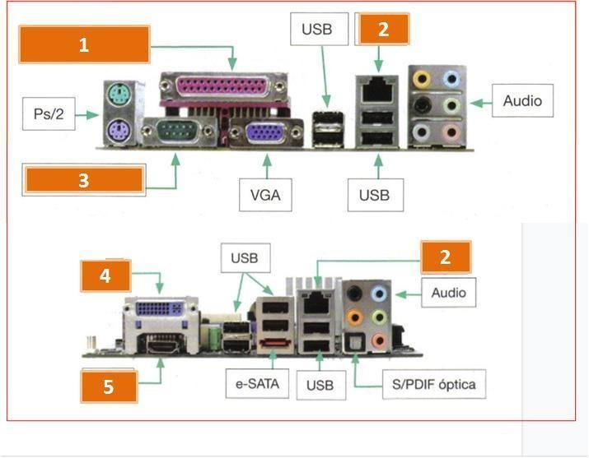¿En una computadora a qué se denomina puertos? En la siguiente imagen identiﬁcar los diferentes puertos y luego completar la tabla.

|  |  |  |
| --- | --- | --- |
| **Puerto** | **Para qué se usa / dispositivo que se puede conectar** | **su computadora lo tiene** |
| Ps/2 |  |  |
| VGA |  |  |
| Audio |  |  |
| e_SATA |  |  |
| S/PDIF  óptica |  |  |
| Audio |  |  |
| USB |  |  |
| 1 |  |  |
| 2 |  |  |
| 3 |  |  |

|  |  |  |
| --- | --- | --- |
| 4 |  |  |
| 5 |  |  |

# Anexo: Tabla ASCII

